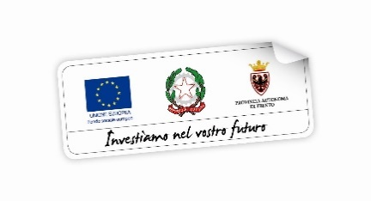

TESTIMONIANZA DAL PROGETTO FSE BATTI IL 5!

Si è recentemente concluso il progetto “*Batti il 5! Percorsi di apprendimento tramite gioco per il benessere personale e formativo*” realizzato nell’ambito del programma operativo FSE-Fondo Sociale Europeo nei plessi delle scuole primarie di Aldeno e Romagnano. Il progetto, inserito tra l’altro nel Piano Provinciale Scuola Digitale, ha previsto l’approccio della didattica narrativa multimediale per piccoli gruppi cooperativi con l’utilizzo dello strumento i-Theatre, come opportunità per favorire l’apprendimento e il successo formativo.

Al progetto hanno partecipato 19 allievi, suddivisi in piccoli gruppi di 4-6 partecipanti. I percorsi, tra le 30 e le 60 ore, sono stati svolti tra febbraio 2019 e dicembre 2020. I gruppi hanno lavorato, in orario scolastico curricolare, separatamente dal resto del gruppo classe (attività dedicata) ma sono stati svolti momenti finali di condivisione e riflessione con la classe sull’esperienza. Il lavoro è consistito in una prima fase, propedeutica, svolta attraverso attività di gioco (*es*., drammatizzazione con l’utilizzo di “carte animali”, indovinelli, sfide, esercizi, ecc.) e una seconda fase orientata all’invenzione e costruzione narrativa di un filmato in piccolo gruppo. A partire dagli spunti e dai vissuti dei bambini, con l’aiuto dei formatori, i filmati sono stati da loro stessi drammatizzati e registrati mediante l’uso del laboratorio i-Theatre.

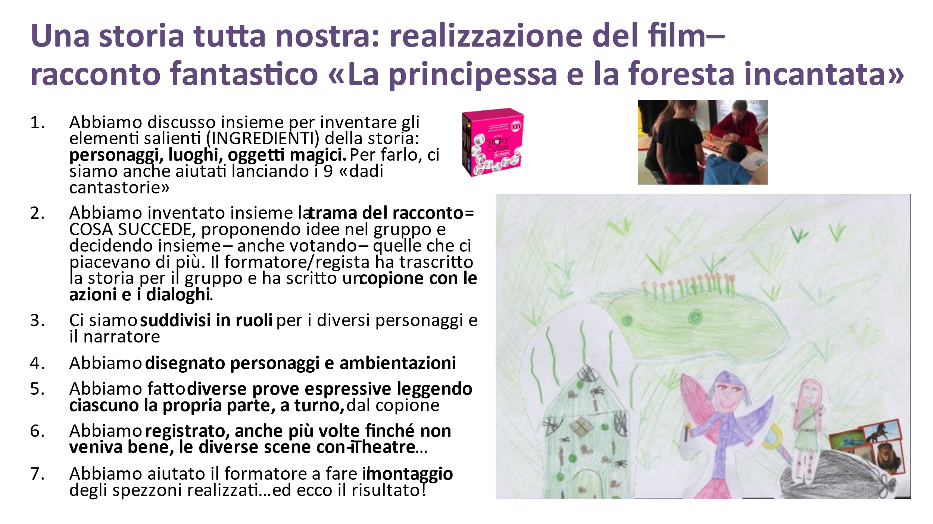Senza negare le difficoltà affrontate per apprendere a collaborare positivamente nei gruppi, riuscire a costruire delle storie con il contributo di tutti e poterle rivedere insieme è stato un lavoro molto efficace a livello educativo, che ha portato soddisfazione da parte dei bambini e dei formatori che hanno partecipato. Rispetto agli obiettivi formativi, il progetto ha contribuito significativamente a promuovere il «*saper stare e collaborare insieme*», in special modo in riferimento alle competenze traguardo (motivazione nel partecipare al processo di apprendimento; capacità di attenzione, competenze socio-relazionali e di espressione linguistica; competenze di base).

Dal riscontro finale degli allievi che hanno partecipato (rilevato mediante questionari di autovalutazione) quasi tutti riportano “*vorrei fare un altro film*”! Insomma, è stata senz’altro un’esperienza molto positiva che potrebbe essere riproposta a integrazione e in continuità con la didattica curricolare. Oltre al processo di lavoro e al buon riscontro nella relazione educativa, i risultati tangibili sono i filmati realizzati dai piccoli gruppi, qui di seguito condivisi.

